

МІНІСТЕРСТВО ОСВІТИ І НАУКИ УКРАЇНИ

НАЦІОНАЛЬНИЙ ТЕХНІЧНИЙ УНІВЕРСИТЕТ УКРАЇНИ

“КИЇВСЬКИЙ ПОЛІТЕХНІЧНИЙ ІНСТИТУТ

ІМЕНІ ІГОРЯ СІКОРСЬКОГО”

Факультет прикладної математики

Кафедра системного програмування і спеціальних комп’ютерних систем

**Лабораторна робота №2**

З дисципліни «Комп’ютерна схемотехніка» :

«Реалізація мікроалгоритмів з розгалуженням»

**Виконав:**

**студент III-го курсу**

**групи КВ-41**

**Горпинич-Радуженко Іван**

**Київ 2017**

Блок мікропрограмного управління:



Мікроалгоритм за варіантом:

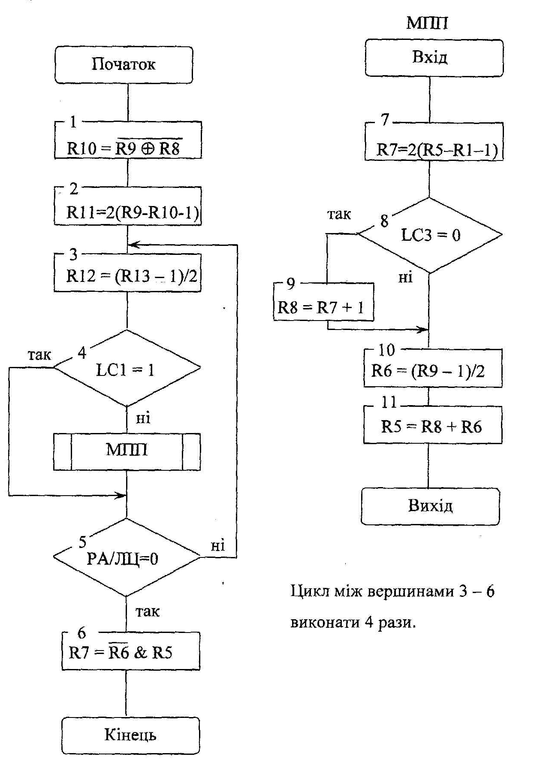

Код мікропрограми:

macro mov reg1, reg2: {or reg1, z, reg2; }

accept poh: 1ah, 5dh, 50h, 2bh, 6fh, 60h, 0abh, 0ffh, 0d4h, 0cdh, 40h, 70h, 8fh, 90h, 7ch, 2ah

link l1: z

link l3: z

{ mov r10, r9; } \ r10 := r9 nxor r8

{ nxor r10, r8; }

{ mov r11, r9; } \ r11 := 2*(r9 - r10 - 1)

{ sub sla, r11, r10; }

{ push nz, 3; } \ loop begin

{ sub sra, r12, r13, 0; } \ r12 := (r13 - 1)/2

{ cjs not l1, 100h; } \ submicroprogram call

{ rfct; } \ loop end

{ mov r7, r6; } \ r7 := r6 nand r5

{ nand r7, r5; }

{ cjp nz, end; }

org 100h \ submicroprogram begin

{ mov r7, r5; } \ r7 := 2*(r5 - r1 - 1)

{ sub sla, r7, r1; }

{ cjp l3, label; }

{ add r8, r7, 0, nz; } \ r8 := r7 + 1

label {}

{ sub sra, r6, r9, 0; } \ r6 := (r9 - 1)/2

{ mov r5, r8; } \ r5 := r8 + r6

{ add r5, r6; }

{ crtn nz; } \ submicroprogram end

end {}

